Curso 2020-2021 | Despliegue de
Curso 2020-2021 | Aplicaciones Web
Profesor: Iván Lorenzo
Profesor: Iván Lorenzo | DAW2
Hoja05_LDAP_02



Vamos a trabajar operaciones sobre LDAP utilizando las utilidades del paquete ldap-utils.

1.- Añadir entidades
Vamos a crear el fichero add_entradas.ldif en formato LDIF

- Unidad organizativa usuarios dn: ou=usuarios,dc=daw,dc=com objectClass: organizationalUnit ou: usuarios

- Unidad organizativa grupos dn: ou=grupos,dc=daw,dc=com objectClass: organizationalUnit ou: grupos

- Usuario homer en la unidad organizativa usuarios dn: uid=homer,ou=grupos,dc=daw,dc=com objectClass: inetOrgPerson

uid: homer

sn: simpson

cn: homer

mail: homer@daw.com

userPassword: homer

- Usuario bart en la unidad organizativa usuarios dn: uid=bart,ou=grupos,dc=daw,dc=com objectClass: inetOrgPerson

uid: bart

sn: simpson

cn: bart

mail: bart@daw.com

userPassword: bart

Luego, con el comando ldapadd vamos a añadir al DIT las entradas definidas en él:
ldapadd -x -D cn=admin,dc=daw,dc=com -W -f add_entradas.ldif
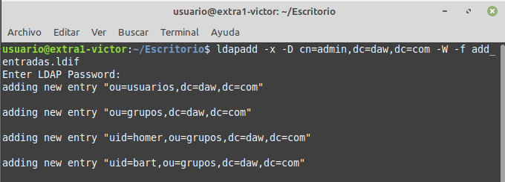

2.- Búsquedas

Con el comando ldapsearch consultaremos todo el DIT:
ldapsearch -x -b dc=daw,dc=com
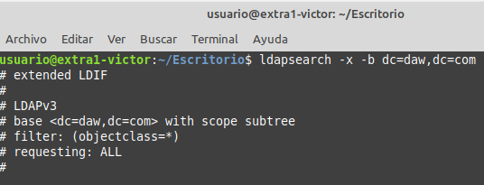
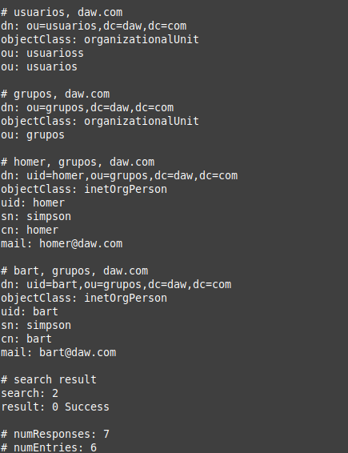

Curso 2020-2021 | Despliegue de
Curso 2020-2021 | Aplicaciones Web
Profesor: Iván Lorenzo
Profesor: Iván Lorenzo | DAW2
Hoja05_LDAP_02

Mostramos el atributo mail de todas las entradas
ldapsearch -x -LLL -b dc=daw,dc=com mail
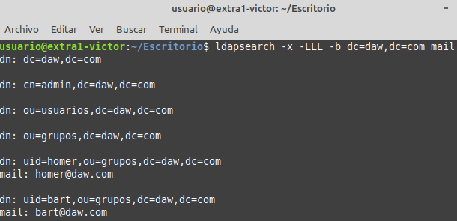

Mostrar todos los atributos de las entidades inetOrgPerson ldapsearch -x -LLL -b dc=daw,dc=com "objectClass=inetOrgPerson"
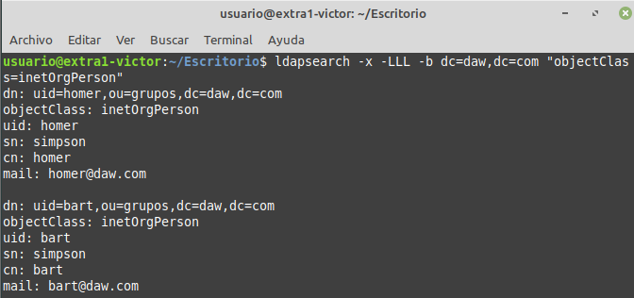

Mostrar todos los atributos de las entidades inetOrgPerson cuyo cn es homer ldapsearch -x -LLL -b dc=daw,dc=com "(&(objectClass=inetOrgPerson)(cn=homer))"
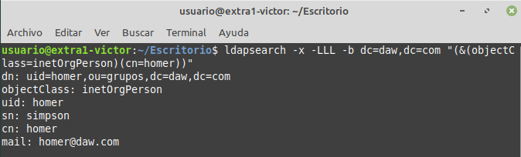

3.- Modificar entidades
Crearemos el fichero modify_entradas.ldif:

dn: uid=bart,ou=grupos,dc=daw,dc=com

add: mobile

mobile: 999999999

dn: uid=bart,ou=grupos,dc=daw,dc=com

delete:mail

dn: uid=homer,ou=grupos,dc=daw,dc=com

changetype: modify

replace: mail

mail: homersimpson@daw.com

Con el comando ldapmodify cambiaremos las entradas:
ldapmodify -x -D cn=admin,dc=daw,dc=com -W -f modify_entradas.ldif
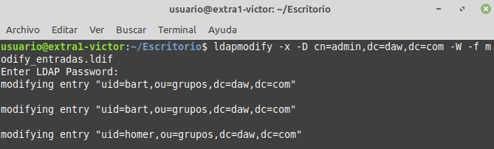

Comprueba realizando una búsqueda que se han modificado los datos
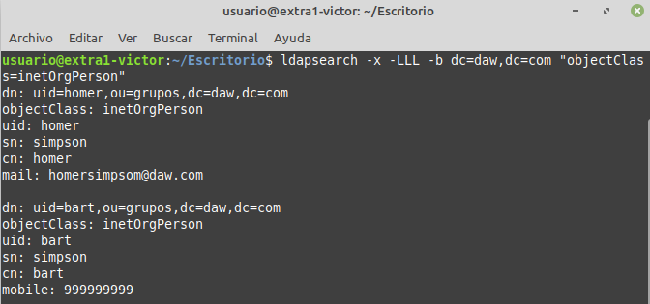

4.- Eliminar entidades
Crearemos el fichero delete_entradas.ldif

uid=homer,ou=grupos,dc=daw,dc=com

uid=bart,ou=grupos,dc=daw,dc=com

ou=usuarios,dc=daw,dc=com

ou=grupos,dc=daw,dc=com

Con el comando ldapdelete borraremos las entradas:

ldapdelete -x -D cn=admin,dc=daw,dc=com -W -f delete_entradas.ldif
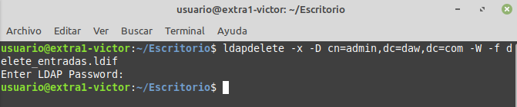

Comprueba realizando una búsqueda que se han borrado los datos
